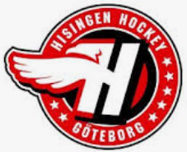

VID BYTE AV SÄCK FÖR PANTBURKARNA

- Lyft ur full pantsäck. Tag en vit strap och fäst kring säcken som är full med pantburkar/flaskor.

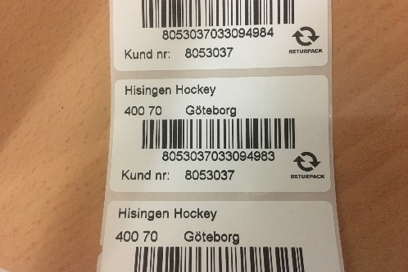
- Ta fram etikett enligt bild och fäst på strap ytan inringad på bild 2. Utan denna etikett så får inte Hisingen Hockey tillbaka pengar för returen.
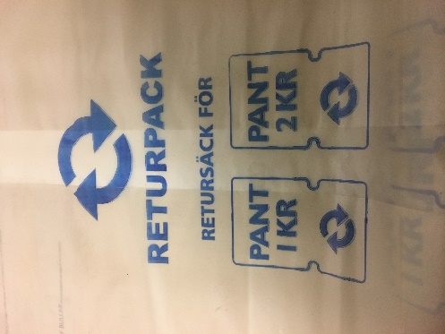
- Bär ner den fulla pantsäcken och ställ under trappan. Den hämtas av Snabbgross vid nästa leverans av varor.
- Ta fram en säck Returpack. Måste vara dessa säckar (går inte med svart sopsäck). Sätt i behållaren
Säckar finns på en rulle i skafferiet. Straps ligger i en påse brevid. Etiketterna hittar ni i en plastburk på vagnen under bänken där kuvert etc finns (alt i skafferiet).

